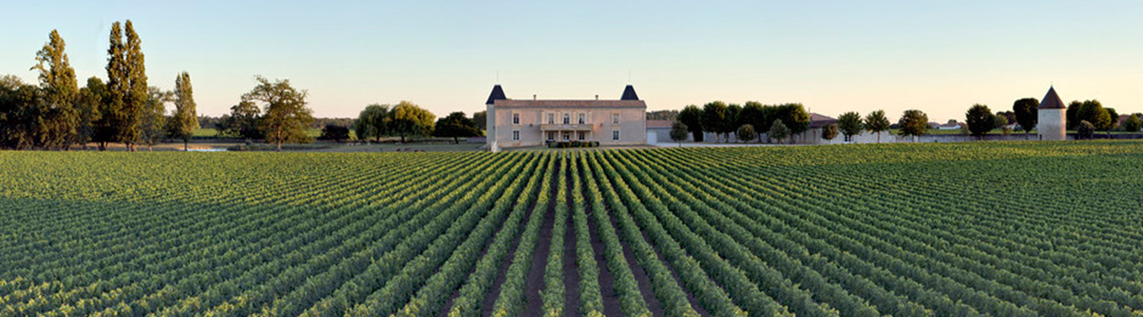

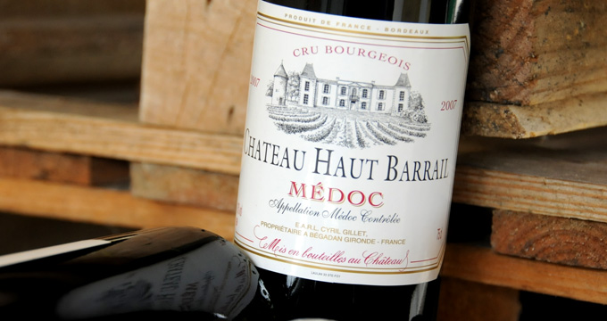

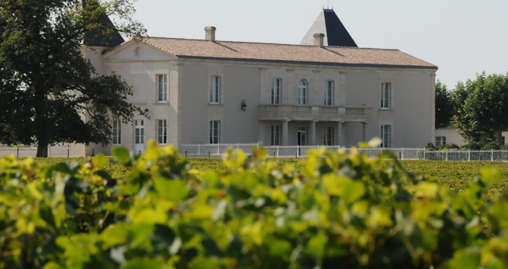

**CHATEAU**

**HAUT BARRAIL**

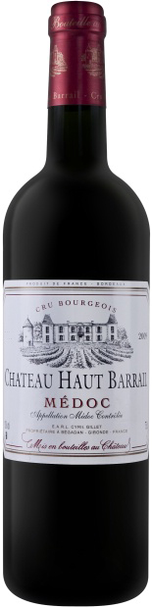

La propriété, Château Haut Barrail, avec son moulin, existe depuis 1362, appelée jadis "la maison de la Bernède" aujourd'hui disparue, seul le moulin subsiste. La construction actuelle date pour ses parties les plus anciennes du début du 17ème siècle. Le vignoble grandit sur un terroir argilo-calcaire et s’étend sur quelque 6 hectares plantés de Merlot et de Cabernet Sauvignon. Le vin est élevé durant 15 mois en barriques de chêne merrain renouvelées au trois-quarts chaque année.

**Dégustation du Médoc Cru Bourgeois Château Barrail 2015**

**7**0% Merlot, 30% Cabernet Sauvignon

Jolie robe grenat sombre

Tout en finesse et en élégance, il se distingue par son séduisant bouquet délicat et par sa richesse en arômes de fruits mûrs et d’amande grillée.

La bouche est fruitée, puissante et bien structurée. La finale est longue et savoureuse.

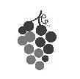

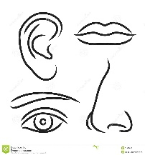

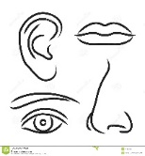

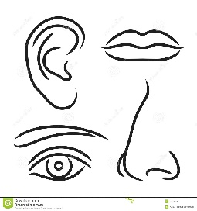

Accompagnement idéal pour le canard, le veau et le porc, ainsi que les fromages à pâte fermentée.

A servir autour de 16°C

**Récompenses :**

Médaille d’or concours des vins Asie

Médaille d’or Bruxelles

Médaille d’argent Lyon

Médaille d’argent Macon

Médaille de bronze Decanter